Как оказать помощь пострадавшим с обширными ожогами.

Смертельные исходы от ожогов зависят от площади и степени ожога.
ЗАПОМНИТЕ! Если площадь ожога превышает 10% всей поверхности тела, то развитие ожогового шока и ожоговой болезни неизбежною Резкая боль при ожоге провоцирует выделение большого количества адреналина и запускает уже известный механизм травматического шока с той лишь разницей, что в результате обширных ожогов через поврежденную кожу происходит массивная плазмопотеря.

В каких случаях можно предполагать развитие ожогового шока и ожоговой болезни?
- Если площадь ожога превышает 10% поверхности тела.
- При ожогах пищевода и ротовой полости
- При ожогах в области гениталий и промежности
.
Как быстро определить площадь ожога?
1 ладонь пораженного –1% поверхности ожога

Рука-9%; грудь и живот – по 9%; нога –18% поверхности тела
СХЕМА ОКАЗАНИЯ ПЕРВОЙ ПОМОЩИ ПРИ ОЖОГАХ.

При ожогах 1 степени. Приложить на место ожога холод или подставить под струю холодной воды на 5-10 минут. Обработать обожженную поверхность спиртом, одеколоном, водкой. ↓  При ожогах 2-4 степени.  Обработать ожоговую поверхность пенообразующими аэрозолями или накрыть стерильной простыней ↓  _______________________________  Поверх стерильной простыни положить пузыри со льдом или пакеты со снегом или холодной водой.  ↓  Дать пострадавшему 2-3 таблетки анальгина  ___________________________________ ↓  При длительном ожидании «Скорой помощи» - предложить обильное теплое питье | Недопустимо!  - Сдирать с поврежденной кожи одежду и удалять грязь;  - Смывать грязь и сажу с поврежденной кожи;  - Обрабатывать йодом, спиртом и другими спиртосодержащими растворами места ожогов 2-3 степени;  - Вскрывать пузыри;  - Бинтовать обожженную поверхность;  - Смазывать обожженную поверхность жиром, посыпать крахмалом
Запомни!
Своевременное применение холода позволит избежать не только образования пузырей и уменьшить боль - но в большинстве случаев избежать развития ожогового шока.
- Нельзя смазывать обожженную поверхность маслами, вазелином, и присыпать содой или мукой;
- При повреждении целостности кожных покровов обильное орошение жидкостью или втирание жиров приведет к распространению инфекции в нижележащие ткани.
Оказание первой помощи пострадавшему при
травматическом шоке.

ШОК – это комплекс ответных реакций организма, направленных на выживание. В момент нанесения травм и повреждений неизбежны сильная головная боль и страх смерти, психическое напряжение и стресс.
В результате выброса большого количества адреналина происходит резкий спазм прекапилляров кожи, почек, печени и кишечника, сосудистая сеть многих органов будет исключена из кровообращения. Жизненно важные органы – головной мозг, сердце и отчасти легкие получат крови гораздо больше, чем обычно. Такое перераспределение крови - способ самосохранения (лучше пожертвовать какой-то частью организма, чем потерять жизнь. Организм человека «считает», что после преодоления экстремальной ситуации они снова могут приступить к своей работе).
Отсутствие боли в начальной стадии шока позволяет мозгу принять адекватные решения по выживанию.

ПЕРВЫЕ ПРИЗНАКИ ШОКА: ПРИЗНАКИ ЗАКЛЮЧИТЕЛЬНОЙ
СТАДИИ ШОКА:
1.Резкое побледнение кожных 1.Заторможенность и апатия.
покровов. 2. Появление на коже
2.Эмоциональное и двигательное мраморного рисунка.
возбуждение.
3.Неадекватная оценка ситуации 3.Снижение температуры тела
и своего поведения. и артериального давления.

4. Отсутствие жалоб на боли 4. Заострение черт лица.
даже при шокогенных 5.Полное прекращение
повреждениях выделения мочи, далее следует
( шокогенные органы: почки, смерть.
печень, легкие).

Уложить на спину и  обеспечить покой | Недопустимо!  - Извлекать из раны осколки или любые другие предметы.  - Вправлять в рану выпавшие  органы при проникающих  ранениях.  - Совмещать костные обломки  при открытых переломах
↓
Наложить жгут при артериальном кровотечении | Недопустимо!  1.Тревожить и заставлять двигаться  пострадавшего без крайней  необходимости.  2.Перемещать пострадавшего с  переломами костей без наложения  транспортных шин.
↓
Приподнять ноги при кровотечении и ранениях живота | Недопустимо!  1. Давать пить пострадавшему в случаях проникающих ранений живота.
↓
Наложить на раны повязки
↓
Обезболить (промедол, морфин, омнопон, фентанил- только для взрослых) | Недопустимо!  Давать алкоголь как противошоковое средство при длительном пребывании на морозе и в случае любого кровотечения.
↓
При переломах наложить
шины
↓
Желательно начать ингаляцию
кислорода
↓
Вызвать «Скорую помощь"
Обязательно доставить в больницу

ПЕРВАЯ МЕДИЦИНСКАЯ ПОМОЩЬ
пострадавшим при извлечении из-под обломков и завалов зданий и техники.

ВНИМАНИЕ! Не многие знают, что после освобождения из-под обломков люди умирают -срабатывает эффект длительного сдавливания. Причина -в придавленных конечностях накапливаются недоокисленные продукты обмена, распада и разрушения тканей, крайне токсичные для организма. Сразу после освобождения от тяжести и восстановления кровообращения в организм поступает большое количество токсинов. В результате повреждения мышечных волокон в кровь много поступает миоглобина, который повреждает почки (признак – красная кровь), из-за почечной недостаточности выделение мочи полностью прекращается, пострадавший погибает.

В каких случаях возможен синдром сдавливания?

- При сдавливании конечности более 15 минут
- При появлении отека и исчезновении рельефа мышц ног
- Если не прощупывается пульс у лодыжек

Достоверные признаки синдрома сдавливания

- Значительное ухудшение состояния сразу после освобождения
- Появление розовой или красной мочи

СХЕМА ОКАЗАНИЯ ПОМОЩИ
НА МЕСТЕ ПРОИСШЕСТВИЯ

До освобождения конечностей обложить придавленные конечности пакетами со льдом, снегом или холодной водой
↓
Дать 2-3 таблетки анальгина, предложить теплое питье
↓
Наложить защитные жгуты на сдавленные конечности до их освобождения
↓
Сразу после освобождения туго забинтовать поврежденные конечности. Наложить шины. Повторно приложить холод к поврежденным конечностям

НЕДОПУСТИМО!
- Устранять препятствие кровотоку (освобождать сдавленную конечность) до наложения защитных жгутов и приема пострадавшим большого количества жидкости
- Согревать придавленные конечности
ПЕРВАЯ МЕДИЦИНСКАЯ ПОМОЩЬ
при кровотечениях
Кровь в организме циркулирует по кровеносным сосудам: артериям, капиллярам и венам. При повреждении любого органа или ткани человека всегда повреждаются кровеносные сосуды.
Выхождение (истечение) крови из кровеносного сосуда называется кровотечением. Причины кровотечений чрезвычайно разнообразны. Наиболее частой является прямая травма (укол, разрез, удар, растяжение, размозжение).
Различают артериальное, венозное, капиллярное и паренхиматозное кровотечение.
Артериальное – кровотечение из поврежденных артерий, кровь имеет ярко-красный цвет, выбрасывается сильной пульсирующей струей.
Венозное - при повреждении вен, кровь темно-вишневого цвета, вытекает медленно.
Капиллярное – при повреждении мельчайших кровеносных сосудов – капилляров.
Паренхиматозное – повреждение сосудов и капилляров печени, селезенки, почек.
В зависимости от того куда изливается кровь из поврежденного сосуда, различают кровотечения наружные и внутренние.

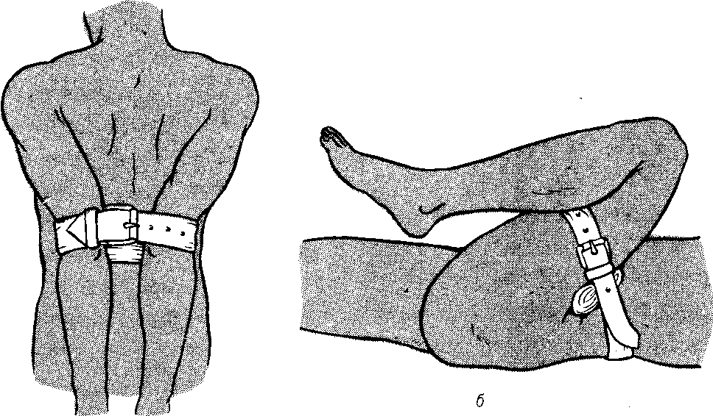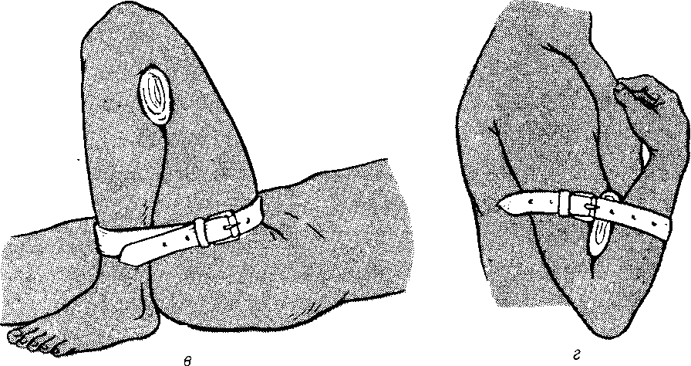

Рис. 1 Временная остановка кровотечения фиксацией конечности в определенном положении.
а — подключичной; б — бедренной; в — подколенной; г — плечевой и локтевой.

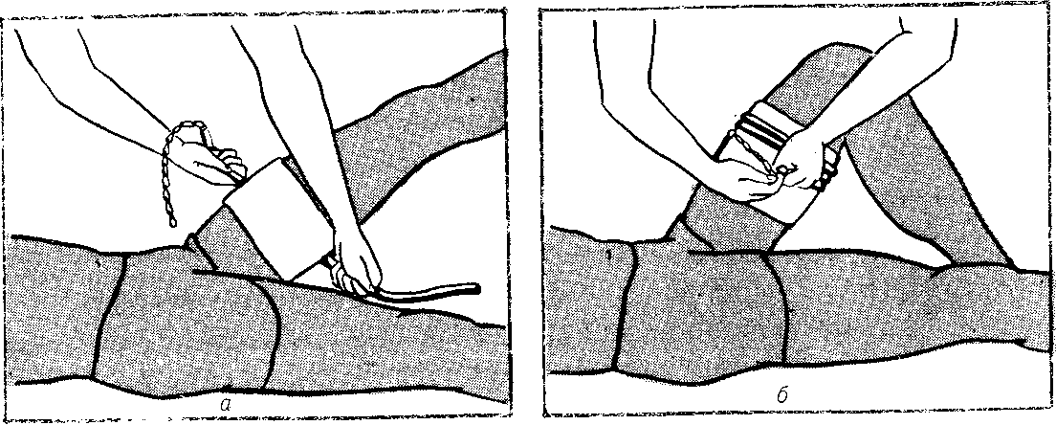

Рис. 2 Техника наложения резинового жгута.
а — растягивание жгута; б — фиксация жгута с помощью цепочки и крючка.
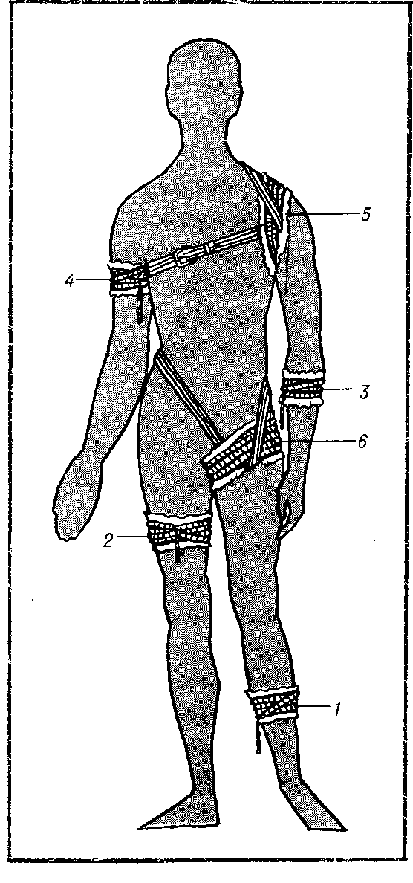 | При правильно наложенном жгуте артериальное кровотечение немедленно прекращается, конечность бледнеет, пульсация сосудов ниже наложенного жгута прекращается.  Ошибками при наложении жгута являются: отсутствие показаний, т. е. наложение его при венозном и капиллярном кровотечении, наложение на голое тело и далеко от раны, слабое или чрезмерное затягивание, плохое закрепление концов жгута.

Рис. 3. Типичные места наложения кровоостанавливающего жгута при кровотечении из артерий.
/ — стопы; 2 — голени и коленного сустава; 3 — кисти; 4 —предплечья и локтевого сустава; 5 – плеча; 6 – бедра.

